Projet Site Web INF507:
Vente de place de cinéma en ligne

David Goodman
Amir Hammad

PARTIE 1:

Introduction:
Le site web aura pour but de permettre à un client de trouver un cinéma projetant un film qui l’intéresse. Il sera ensuite possible au client d’acheter un billet pour une séance spécifique.
Dans la première partie de ce projet, un modèle E/A sera soumis avec une explication détaillé des entités, clés primaires, et clés secondaires.

Entités:
La base de données comportera 8 différentes entités:
- Client, représente un client naviguant le site.
- Billet, représente un billet acheté par le client.
- Employe, représente un utilisateur du site avec un accès plus grand que celui d’un Client. Un Staff peut acheter un billet pour un client.
- Projection, représente les identifiant que différencie chaque séance de film.
- Cinema, représente différents cinémas qui sont référencés sur le site.
- Salle, représente une salle dans laquelle est projeté un film.
- Film, représente un film étant projeté dans le cinéma.
- Acteur, représente un acteur. Cela permet notamment de rechercher un film via une préférence pour un acteur.

Clés:
- Client: L’entité Client comporte la clé primaire ClientID, le nom/prénom du client et la clé secondaire BilletID. L’entité Client est associée à l’entité Billet.
- Billet: L’entité Billet contient un attribut comme clé primaire ainsi le nom et prénom du client puis le nom du film, la date, la durée et le prix de la séance.
Les employes peuvent comme les clients réserver des billets.
- Employe: Tout comme un client, un employé peut réserver des billets. L’entité Employe est associée à l’entité Billet. Il possède l’employeID comme clé primaire, le nom et le prénom de l’employé, le cinemaID du cinéma dans lequel il est embauché et que le billetID.
- Projection: Le billet permet au client de donner accès à la projection d’un film. L’entité Projection posséde la clé étrangère FilmID, la date, l’heure de début et de fin, la clé étrangère CinemaID, la clé étrangère SalleID et la clé primaire ProjectionID.
- Cinema: La projection est localisée dans un cinéma. L’entité Cinema possède comme attribut la ville, l’adresse, le nom du cinéma qui est la clé primaire CinemaID et ProjectionID.
- Salle: La projection du film est hébergé dans une salle. L’entité Salle est composée de sa capacité, c’est-à-dire du nombre de places que peut contenir la salle, le nom de la salle SalleID qui est aussi la clé primaire et de la projectionID comme clé secondaire.
- Film: Le Film est projeté durant la séance. L’entité Film est composée de son nom définit FilmID comme clé primaire ainsi que son année d’apparition, sa durée, son genre, des acteurs qui y jouent comme clé étrangère ActeurID et de la projectionID.
- Acteur: L’entité acteurs est répertoriée par son nom et son prénom mais aussi la clé primaire ActeurID , l’age, le sexe, et le FilmID du film dans lequel il a pu jouer.

PARTIE 2:

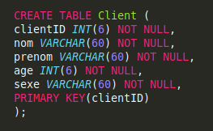
Création des tables:
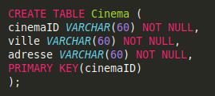

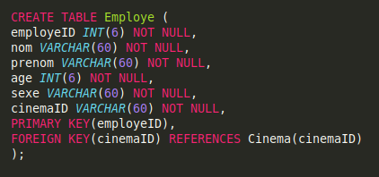

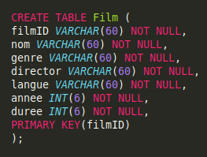
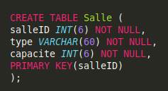

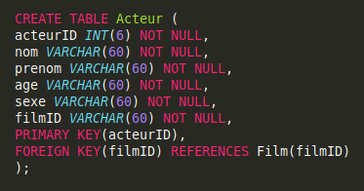

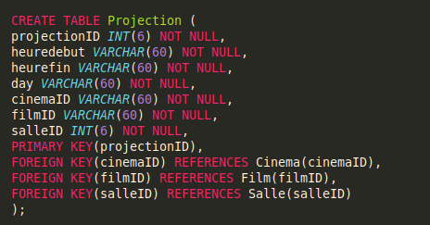

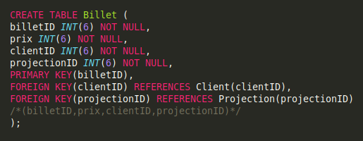

Remplir la base de donnée:
INSERT INTO Film (filmID,nom,genre,director,langue,annee,duree) VALUES
(501,'Fast & Furious 8','Action','F.Gary Gary','Anglais',2017,136),

INSERT INTO Cinema (cinemaID,ville,adresse) VALUES
('Cyrano','Versailles','7 Rue Rameau'),

INSERT INTO Client (clientID,nom,prenom,age,sexe) VALUES
(801,'Goncalves','Kai',48,'homme'),

INSERT INTO Salle (salleID,type,capacite) VALUES
(1,'Standard',100),

INSERT INTO Acteur (acteurID,nom,prenom,age,sexe,filmID) VALUES
(601,'Johnson','Dwayne',47,'homme',501),

INSERT INTO Employe (employeID,nom,prenom,age,sexe,cinemaID) VALUES
(951,'Pinto','Danilo',45,'homme','Cyrano'),

INSERT INTO Projection (projectionID,heuredebut,heurefin,day,cinemaID,filmID,salleID) VALUES
(1,'2020-1-1 10:00','2020-1-1 13:00','2020-1-1','Montparnasse','530','8'),

INSERT INTO Billet (billetID,prix,clientID,projectionID) VALUES
(1101,'7',883,144),

Les Requêtes:
- Afficher par ordre alphabétique les Acteurs/ Films/ Réalisateur
- Afficher la filmographie d'un acteur
- Afficher les infomation d'un film
- Afficher les films d'un Réalisateur donné
- Afficher les Projections/Film/Cinema/Acteurs/Employe/Client/Salle
- Afficher les projections d'un film donné
- Les films par genre
- Le nombre de place max par projection
- Nombre de Client femme et homme
- Pourcentage de Client femmes et homme
- Moyenne d’age des clients
- La Projection avec le plus billets acheté

Les Vues:
- Afficher les films du moment
- Afficher le nombre de places prises de chaque projection
- Afficher les films non projetés

Les Utilisateurs:
- Users, les clients peuvent consulter les tables Projection/Film/Acteur/Film du moment
- Employes, les employes peuvent accéder aux tables Projection/Film/Acteur/Cinema/Fmoment/Brestant
- Admin, l’administrateur a le droit d’accès sur toute la base de donnée

PARTIE 3:
Cette partie discutera de la réalisation d’une interface web utilisant les technologies HTML/CSS/PHP et permettant l’interaction entre l’utilisateur et la BD.
Le site web utilise l’HTML à la fois pour des éléments statique ainsi que pour diviser nos pages en sections distinctes. Il s’occupe d’organiser les pages web clairement et proprement. Utiliser un diviseur pour créer un conteneur pour tous les éléments de la page web permet de modeler le design visuel d’une façon uniforme sur l’ensemble de la page. De plus, chaque élément inclus est lui-même contenu dans son propre diviseur: le titre, le logo, le login, le menu, le body, et le footer. Notamment, HTML nous a permis l’ajout d’une page statique des cinémas avec leur adresse google map. Il est ensuite aisé d’agencer ces différents “blocs” de n’importe quelle façon grâce à d’autre commande HTML ou grâce à notre page de style CSS.
Cette dernière gère tout ce qui est stylisation de la page web: selon si les blocs sont disposé à côté des autres ou encore seul sur leur ligne, la police de caractères (ainsi que des polices secondaire), la façon dont les hyperliens agissent sur la page (couleur pour link visités, ou encore les link au-dessus desquelles on flotte avec la souri), et tout autre disposition esthétique de la page web. La page CSS fait aussi utilisation des différentes classes et diviseurs qui ont été créés pour altérer chaque partie indépendamment de l’autre si le besoin en est.
Finalement, du code PHP ainsi que du code Javascript sont utilisé pour gérer les parties dynamique du site web. Spécifiquement, Javascript a été utilisé pour tout d’abord créer un menu dynamique avec de différents tabs pouvant être ouvert est fermé aisément. Il a aussi été utilisé pour garder ce même menu dynamiquement en haut de la page web lorsque l’utilisateur fait défiler la page. Le code PHP a, quand à lui, été utilisé en grande partie pour connecter le site web à une base de données distante. Grâce au PHP, il est possible de faire appels à plusieur requêtes, soit engendré automatiquement par notre site ou par l’utilisateur. Par exemple: l’option de rechercher un film via un mot clé (quelques lettres suffisent à la recherche), des page d’affichage dynamique (“Les films de la semaine” , “Les films”, “Les réalisateurs” et “les acteurs” par ordre alphabétique), un forme d’ajout de client dans la base de données ainsi qu’une option pour tout utilisateur de supprimer (DELETE) son compte ainsi que son entrée dans la base de données.

